נושא:

**תיקוני תמונה כתוצאה מתאורה לקויה**

**והיתוך תמונות לתיקון בעיות פוקוס חלקי**

מנחה:

אמיר הנדלמן

מגישים:   
רוסלן אוסמנוב - 327480026

**תוכן עניינים**

**תקציר והסבר על המאמר הראשון**   
.

**רקע:**

vcn

**אלגוריתם**

# Discrete Cosine Transform – based Image Fusion

היתוך תמונה באמצעות טכניקת המרת קוסינוס בדידה (MDCT) מרובת רזולוציות נבנה ונבדק. הביצועים של גישה זו מושווים לאלו של טכניקת היתוך תמונה ידועה המבוססת על wavelets. ביצוע היתוך תמונה MDCT זהה בערך ל-wavelets. זה מאוד פשוט מבחינה חישובית ועשוי להתאים ליישומים בזמן אמת.

## מבוא

היתוך תמונה מרובה-חיישנים (MIF) היא טכניקה להגדלת הרזולוציה המרחבית של תמונות מרובי-חיישנים עם פרטים נמוכים תוך שמירה על המידע הספקטרלי שלהן על-ידי שילוב של שתי תמונות או יותר רשומות. MIF הופיע לאחרונה כנושא מחקר חדש ומבטיח לעיבוד תמונות. צבא, חישה מרחוק, ראיית מכונה, רובוטיקה, מעקב, מערכות ראייה משופרות והדמיה רפואית הם חלק מהענפים שנהנים מ-MIF.

MIF מנסה להתמודד עם האתגר של מיזוג תוכן המידע של תמונות רבות (או שנאספו משיטות חיישן הדמיה שונות) שצולמו מאותה סצנה על מנת להשיג תמונה משולבת המשלבת את המידע הטוב ביותר מתמונות המקור השונות.

כתוצאה מכך, התמונה הממוזגת תהיה עדיפה על כל אחת מתמונות המקור. MIF יכול להתבצע בשלוש רמות שונות, בהתאם לשלב המיזוג: רמת פיקסל, רמת תכונה ורמת החלטה. במחקר זה, מתואר MIF מבוסס רמת פיקסל, המתאר תהליך היתוך שיוצר תמונה ממוזגת אחת עם תיאור מדויק יותר מתמונת המקור הבודדת.

ה-MIF הפשוט ביותר הוא לקחת את הממוצע של פיקסלים של תמונות המקור ברמת האפור. שיטה זו תגרום לתוצאות לא רצויות שונות וניגודיות תכונה נמוכה יותר בתמונה הממוזגת. טרנספורמציות מרובות קנה מידה כגון wavelet, פירמידות, תדר מרחבי, עיבוד אותות סטטיסטי ותאוריית הקבוצות המטושטשות הוצעו כדי לטפל בבעיות אלו. טרנספורמציות wavelet מרובות רזולוציות עשויות להיות שימושיות עבור לוקליזציה הן בתחום המרחבי והן בתחום התדר. טרנספורמציה הגל הבדידה תציע מידע כיווני ברמות פירוק ומידע ייחודי ברזולוציות שונות.

טרנספורמציה של קוסינוס בדיד רב-רזולוציה (MDCT) משמשת במחקר זה כדי למזג את תמונות המקור בעלות פוקוס חלקי. אחד הקריטריונים הבסיסיים ליישום טכניקות היתוך על תמונות הוא רישום תמונה, כלומר המידע בתמונות המקור חייב להיות מיושר ורשום כראוי לפני היתוך.

## התמרת קוסינוס בדידה

טרנספורמציה קוסינוס בדידה (DCT) היא טרנספורמציה חשובה בעיבוד תמונה. מקדמי DCT גדולים מרוכזים באזור התדר נמוך; לפיכך, ידוע כבעל תכונות דחיסה אנרגטית מצוינות. התמרת הקוסינוס הבדיד D1 הופך את x(n) ל X(k) באורך N.

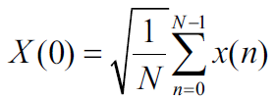

אפשר לראות שעבור k=0, המשוואה (1) הופכת למקדם הטרנספורמציה הראשון שהוא הממוצע של כל הדגימות ברצף והוא ידוע כמקדם DC, ומקדמי טרנספורמציה אחרים ידועים כמקדמי AC.

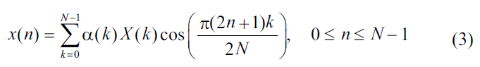טרנספורמציה הקוסינוס ההפוכה מוגדרת כ:



כאשר הינה פונק' גרעין אמיתית ודיסקרטית.

ה-2D DCT הוא הרחבה ישירה של 1D DCT. המרת הקוסינוס הבדיד הדו-ממדי X(k1,k2) של תמונה מוגדר כ:

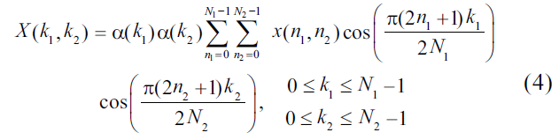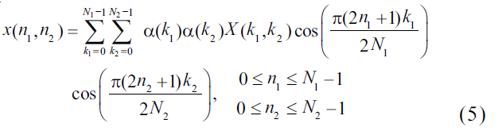

והתמרה הפוכה:



DCT וגם IDCT הם טרנספורמציות אשר ניתנות להפרדה, היתרון של תכונה זו היא חישוב 2D DCT או IDCT ניתן לבצע בשני שלבים על ידי 1D DCT או IDCT 1D על עמודות ולאחר מכן על שורות של תמונה x(n1,n2) כפי שמוצג באיור 1.

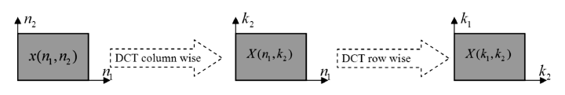

איור 1 ביצוע התמרת קוסינוסים בדידה דו ממדית בעזרת תכונת ההפרדה

## התמרת קוסינוס בדידה רב רזולוציה

טרנספורמציה מרובת רזולוציה דיסקרטית קוסינוס (MDCT) היא טכניקת עיבוד אותות הדומה להתמרות Wavelets. MDCT מסנן את האות בנפרד על ידי מסנני תגובת תדר סופית (FIR) במעבר נמוך ובמעבר גבוה, ואז הפלט של כל מסנן מופחת (הורדת קצב דגימה) בפקטור של שניים כדי להשיג את רמת הפירוק הראשונה. הפלט המסונן במעבר נמוך מסונן בנפרד על ידי מסנני מעבר נמוך ומעבר גבוה, ואחריו דגימה מטה בפקטור של שניים, כדי להשיג את רמת הפירוק השנייה. ניתן לחזור על תהליך זה כדי להשיג רמות אחרות של פירוק.

ה-MDCT מחליף את מסנני FIR ב-Discrete Cosine Transform (DCT). כדי לבצע MDCT, התמונה עוברת פירוק בתחום התדר על ידי יישום DCT באופן עמודה. מחצית הנקודות הראשונות (0 עד) נתונות ל-IDCT לקבלת את התמונה שעברה דרך מסנן נמוכים L, ומחצית השנייה ( עד ) נתונה ל-IDCT לקבלת את התמונה שעברה דרך מסנן גבוהיםH . התמונה שעברה דרך מסנן נמוכים L עוברת טרנספורמציה לתחום התדר על ידי יישום DCT בצורה של שורה. מחצית הנקודות הראשונות (באופן השורה) נתונות ל-IDCT כדי לקבל את התמונה LL שהועברה דרך מסנן נמוכים, ומחצית נקודות הנותרות נתונות ל-IDCT לקבלת את התמונה המועברת דרך מסנן גבוהים LH. התמונה שעברה דרך מסנן גבוהים H עוברת טרנספורמציה לתחום התדר על ידי יישום DCT באופן שורה. מחצית הנקודות הראשונות (באופן השורה) נתונות ל-IDCT הפוך כדי לקבל את התמונה HL שהועברה דרך מסנן נמוכים, ומחצית נקודות הנותרות נתונות ל-IDCT לקבלת את התמונה המועברת דרך מסנן גבוהים HH.

ה-LL מכיל את מידע התמונה הממוצע התואם לפס התדרים הנמוכים של הפירוק הרב-סקאלי. הוא מייצג את הגרסה המוחלקת ותת הדגימה של תמונת המקור ויכול להיחשב כקירוב של תמונת המקור(Approximations). התמונות LH, HL ו-HH הן תת-תמונות מפורטות המכילות מידע כיווני (אופקי, אנכי ואלכסוני) של תמונת המקור עקב כיוון מרחבי(Details). ניתן להשיג ריבוי רזולוציה על ידי יישום רקורסיבי של אותו אלגוריתם על מקדמי המעבר הנמוכים (LL) מהפירוק הקודם.

את אלגוריתם ניתן לראות באיור 2.

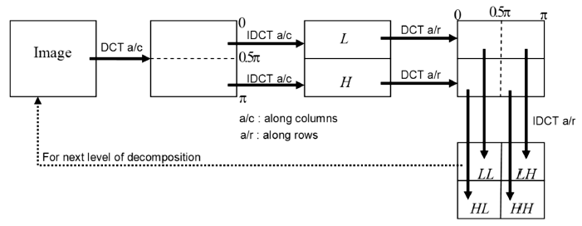

איור מס 2 פירוק רב רזולוציה בעזרת התמרה קוסינוסים בדידה DCT

כעט אנו נציג את פירוק רב שלבי של התמונות (מתוך המאמר ומה שצולם) בעזרת DCT וWavelet.

**MRDCT**

|  |  |  |
| --- | --- | --- |
| (c | (b | a) |
| * **MRDCT** * a- תמונה מקורית * b- פירוק בעל רמה 1 * c- פירוק בעל שני רמות * d- הרכבה מפירוק בעל רמה 2 * e- שגיאה בין תמונה מקורית לתמונה מורכבת (d) | (e | (d |

|  |  |  |
| --- | --- | --- |
| (h | (g | f) |
| * **MRDCT** * f- תמונה מקורית * g- פירוק בעל רמה 1 * h- פירוק בעל שני רמות * j- הרכבה מפירוק בעל רמה 2 * k- שגיאה בין תמונה מקורית לתמונה מורכבת (d) | Shape  Description automatically generated with low confidence  (k | (j |

**MRDWT**

|  |  |  |
| --- | --- | --- |
| (c | (b | a) |
| * **MRDWT** * a- תמונה מקורית * b- פירוק בעל רמה 1 * c- פירוק בעל שני רמות * d- הרכבה מפירוק בעל רמה 2 * e- שגיאה בין תמונה מקורית לתמונה מורכבת (d) | (e | (d |

|  |  |  |
| --- | --- | --- |
| (h | (g | f) |
| * **MRDWT** * f- תמונה מקורית * g- פירוק בעל רמה 1 * h- פירוק בעל שני רמות * j- הרכבה מפירוק בעל רמה 2 * k- שגיאה בין תמונה מקורית לתמונה מורכבת (d) | Shape  Description automatically generated with low confidence  (k | (j |

* בשני ההתמרות שגיאה מרבית בין תמונה מקורית לתמונה שעברה פירוק והרכבה , בסדר גודל של .